|  |  |  |
| --- | --- | --- |
| ○ خبر ویژه عربی21:  [اشتیه: توافق بحرین با اسرائیل ضربه‌ای به ستون فقرات عرب‌هاست](https://www.irna.ir/news/84035634/%D9%88%D8%A7%DA%A9%D9%86%D8%B4-%D8%B3%D8%A7%D8%B2%D9%85%D8%A7%D9%86-%D8%B9%D9%81%D9%88-%D8%A8%DB%8C%D9%86-%D8%A7%D9%84%D9%85%D9%84%D9%84-%D8%A8%D9%87-%D8%AA%D9%88%D8%A7%D9%81%D9%82-%D8%AE%DB%8C%D8%A7%D9%86%D8%AA-%D8%A8%D8%A7%D8%B1-%D8%A8%D8%AD%D8%B1%DB%8C%D9%86-%D8%A8%D8%A7-%D8%B1%DA%98%DB%8C%D9%85-%D8%B5%D9%87%DB%8C%D9%88%D9%86%DB%8C%D8%B3%D8%AA%DB%8C)  محمد اشتیه، نخست وزیر تشکیلات خودگردان فلسطین خاطرنشان کرد، عادی‌سازی روابط بحرین با رژیم صهیونیستی ضربه به ستون فقرات عربها است و تنها در خدمت دولت استعمارگر اسرائیل و حامیان آن است و به اشغالگری، شهرک‌سازی و تجاوز مکرر به مسجدالاقصی مشروعیت می‌بخشد. محمد اشتیه همچنین تاکید کرد: عادی‌سازی روابط بحرین با دولت اسرائیل نقض آشکار ...  ››› ص. 2 |  | ○ تحلیل واللا نیوز:  **روابط پشت پرده چندین ساله دولت آل خلیفه با تل آویو**  پایگاه اطلاع رسانی واللا نیوز در تحلیلی ضمن پرداختن به روابط پشت پرده چندین ساله دولت آل خلیفه با تل آویو تاکید کرد علنی شدن این رابطه همانند پدیدار شدن شجاعت برای اعلام وجود رابطه مخفی غیر اخلاقی 25 ساله است.  بحرین کشور پادشاهی کوچکی در سواحل خلیج فارس است که جمعیت آن حدود یک و نیم میلیون نفر است ، نیمی از جمعیت آن را خارجیان  تشکیل و 70 درصد از شهروندانش ...  ››› ص. 7 |
|  |  |
| • دوشنبه 24 شهریور ماه 1399 • شماره 726 • 6 صفحه • 14 سپتامبر 2020 • | | |

**ویژه های تصویری**

* اینفوگرافیک | فعالیت مقاومت مردمی فلسطین در مخالفت با عادی سازی و خیانت عرب ها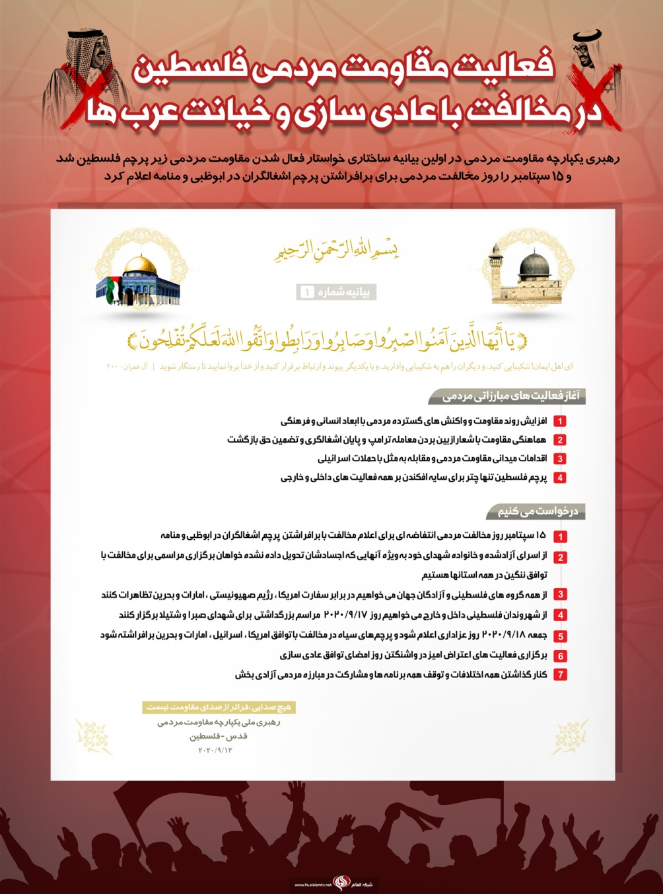

# * یمنی‌ها نام خیابانی در الحدیده را از «زاید» به فلسطین تغییر دادند

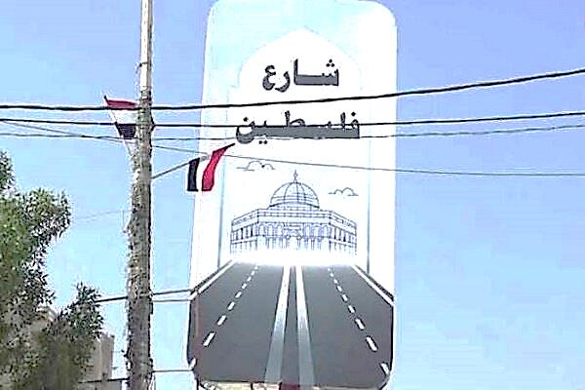

››› ص.5

|  |  |
| --- | --- |
|  | |
| □ آناتولی: عریقات دبیرکل کمیته اجرایی ساف: دو توافق عادی‌سازی روابط امارات و بحرین با اسرائیل شرایط را برای ایجاد ائتلاف‌های نظامی به رهبری اسرائیل در منطقه فراهم می‌کند.  □ اسپوتنیک: اتحادیه اروپا توافق منامه- تل‌آویو را شراکتی مثبت در راستای حصول صلح و ثبات در خاورمیانه ارزیابی کرد.  □ صفا فلسطین: سخنگوی جنبش حماس: جریان مقاومت فلسطین با پیشرفته کردن سلاح، خود را برای نبردها آماده می‌کند و اطمینان دارد پیروزی‌هایی جدید به دست خواهد آورد.  □ خبرگزاری عمان: عمان در بیانیه‌ای ضمن استقبال از عادی‌سازی روابط بحرین با رژیم صهیونیستی این تصمیم بحرین را در چارچوب حق حاکمیتی آن دانست.  □ عربی21: نخست وزیر تشکیلات خودگردان: توافق بحرین با دولت اسرائیل امنیت کشورهای عربی را تهدید می‌کند. | |
|  | |  | |
|  | | 1- حماس تشکیل ائتلاف بین‌المللی علیه آمریکا و اسرائیل را خواستار شد.  2- تحرکات ارتش صهیونیستی و برگزاری رزمایش در جنوب فلسطین اشغالی.  3- جهاد اسلامی فلسطین: توافق عادی سازی سبب تشویق تل آویو برای حمله به غزه و لبنان می شود.  4- حمله نیروهای سرکوبگر اسرائیلی به زندان عوفر.  5- استعفای وزیر مسکن رژیم صهیونیستی در اعتراض به برقراری قرنطینه سراسری.  6- مشاور پادشاه بحرین: توافق منامه و تل‌آویو کشورهای دیگر را هم ترغیب می‌کند. 7- کاریکاتور/ صف حکام عرب برای عادی سازی روابط با رژیم صهیونیستی. 8- تظاهرات بحرینی‌ها علیه توافق عادی سازی روابط با رژیم صهیونیستی. | |
|  | |

|  |  |  |  |  |  |  |  |  |  |  |
| --- | --- | --- | --- | --- | --- | --- | --- | --- | --- | --- |
| 23/06/1399 | تاریخ انتشار: | | عربی 21 | | | منبع: | |  | | خبر ویژه: |
| اشتیه: توافق بحرین با اسرائیل ضربه‌ای به ستون فقرات عرب‌هاست | | | | | | | | | | |
| محمد اشتیه، نخست وزیر تشکیلات خودگردان فلسطین خاطرنشان کرد، عادی‌سازی روابط بحرین با رژیم صهیونیستی ضربه به ستون فقرات عربها است و تنها در خدمت دولت استعمارگر اسرائیل و حامیان آن است و به اشغالگری، شهرک‌سازی و تجاوز مکرر به مسجدالاقصی مشروعیت می‌بخشد. محمد اشتیه همچنین تاکید کرد، عادی‌سازی روابط بحرین با دولت اسرائیل نقض آشکار موضع عربی در سطوح رسمی و مردمی است‌. وی در ادامه افزود: عادی‌سازی روابط با رژیم اشغالگر حساب و کتاب‌های کوتاه مدت با دولت آمریکا را بر مسائل راهبردی ارجحیت می‌بخشد. | | | | | | | | | | |
| 23/06/1399 | تاریخ انتشار: | | فلسطین الآن | | | منبع: | | 1 | | خبر شماره: |
| حماس تشکیل ائتلاف بین‌المللی علیه آمریکا و اسرائیل را خواستار شد | | | | | | | | | | |
| عضو دفتر سیاسی جنبش مقاومت اسلامی حماس خواستار تشکیل ائتلافی بین‌المللی علیه ائتلاف آمریکا و رژیم صهیونیستی در منطقه شد. محمود الزهار،عضو دفتر سیاسی جنبش حماس تاکید کرد که توافق عادی سازی روابط بحرین و امارات با رژیم صهیونیستی خنجری از پشت به ملت فلسطین و قرار گرفتن در جبهه رژیم اشغالگر و توطئه برای نابودی مساله فلسطین است. الزهار خاطر نشان کرد که ما امروز شاهد جنایت بزرگی هستیم که حکام امارات در حق ملت فلسطین و آرمان ملی آنان مرتکب شدند و این جنایتی سیاسی، اخلاقی، تاریخی و انسانی آن هم در شرایطی است که ملت، سرزمین و مقدسات فلسطین در معرض جنایت اشغالگران قرار دارد. وی افزود که زمان اعلام این توافق حاکی از طرح شومی است که برای بازتعریف وضعیت جغرافیایی و سیاسی منطقه ارائه شده است که هدف از آن نابودی منابع قدرت و پایداری امت است. | | | | | | | | | | |
| 23/06/1399 | تاریخ انتشار: | | جروزالم پست | | | منبع: | | 2 | | خبر شماره: |
| تحرکات ارتش صهیونیستی و برگزاری رزمایش در جنوب فلسطین اشغالی | | | | | | | | | | |
| رژیم صهیونیستی از برگزاری یک رزمایش برای افزایش آمادگی نیروهای خود خبر داد. رزمایش از بعد از ظهر یکشنبه در مناطق «ایلات» و دهکده‌های «آروا» واقع در جنوب فلسطین اشغالی آغاز شد و چند روز طول خواهد کشید. ارتش صهیونیستی در اقدامی امنیتی تمام مسیرهای منتهی به مکان برگزاری این رزمایش را مسدود کرده است. وزارت جنگ این رژیم برگزاری این رزمایش را جزو برنامه 2020 خود و برای حفظ آمادگی قوا در صورت هرگونه نبرد محتمل اعلام کرده است. | | | | | | | | | | |
| 23/06/1399 | تاریخ انتشار: | | المیادین | | | منبع: | | 3 | | خبر شماره: |
| جهاد اسلامی فلسطین: توافق عادی سازی سبب تشویق تل آویو برای حمله به غزه و لبنان می شود | | | | | | | | | | |
| یوسف الحساینه عضو دفتر سیاسی جنبش جهاد اسلامی فلسطین گفت: ملت بحرین با صداقت، حمایت خود را از فلسطین، با وجود سیاست قلع و قمع و سرکوب از سوی رژیم بحرین، نشان دادند. وی افزود: عادی سازی روابط با رژیم صهیونیستی اوج یک طرح خبیث و پلید است که در راس آن کاخ سفید قرار دارد و این به مثابه چراغ سبزی به تجاوزگری است. توافقات عادی سازی سبب می شود که اشغالگران برای حمله به کرانه باختری و غزه و لبنان تشویق شوند. الحساینه خطاب به رژیم های سازشکار و برقرار کننده روابط عادی سازی با رژیم صهیونیستی، گفت: تاریخ و ملتهایتان شما را دور می اندازند و توهمات شما پس از اصلاح این روند اشتباه بر باد خواهد رفت. | | | | | | | | | | |
| 23/06/1399 | تاریخ انتشار: | | فلسطین الآن | | | منبع: | | 4 | | خبر شماره: |
| حمله نیروهای سرکوبگر اسرائیلی به زندان عوفر | | | | | | | | | | |
| نیروهای سرکوب سازمان زندان‌های رژیم صهیونیستی به زندان عوفر یورش برده و اقدام به سرکوب اسرای فلسطینی کردند. نیروهای سرکوبگر اسرائیلی اقدام به پرتاب گاز اشک‌آور به اتاق‌های اسرا کردند. در این حمله ده‌ها اسیر فلسطینی بر اثر استنشاق گاز اشک‌آور دچار خفگی شده یا مورد ضرب و شتم قرار گرفته و زخمی شدند. | | | | | | | | | | |
| 23/06/1399 | تاریخ انتشار: | | القدس العربی | | | منبع: | | 5 | | خبر شماره: |
| استعفای وزیر مسکن رژیم صهیونیستی در اعتراض به برقراری قرنطینه سراسری | | | | | | | | | | |
| وزیر مسکن رژیم صهیونیستی در اعتراض به احتمال موافقت این رژیم با اعمال قرنطینه سراسری در فلسطین اشغالی در این هفته و در آستانه سال نوی یهودی، از سمت خود استعفا کرد. «یاکوف لیتزمن» که در آغاز همه‌گیری کرونا در فلسطین اشغالی وزیر بهداشت رژیم صهیونیستی بود و به کرونا هم مبتلا شد، قرنطینه پیش‌بینی شده را با توجه به سر رسیدن تعطیلات یهودی و عدم امکان برگزاری مراسم مذهبی و رفتن به کنیسه مورد انتقاد قرار داد. | | | | | | | | | | |
| 23/06/1399 | تاریخ انتشار: | | رویترز | | | منبع: | | 6 | | خبر شماره: |
| مشاور پادشاه بحرین: توافق منامه و تل‌آویو کشورهای دیگر را هم ترغیب می‌کند | | | | | | | | | | |
| مشاور حمد بن عیسی آل خلیفه، پادشاه بحرین گفت: عادی‌سازی روابط میان منامه و تل‌آویو کشورهای دیگر شورای همکاری خلیج (فارس) را به نزدیکی و برقراری صلح با اسرائیل وادار خواهد کرد. او ادعا کرد: عادی‌سازی روابط میان اسرائیل و عمان به زمان بستگی دارد. بحرین و امارات راهکار دو کشور را نجات می‌دهند و به حمایت از مردم فلسطین پایبند هستند اما درک کردند که صلح در منطقه از طریق همکاری اقتصادی ممکن است. | | | | | | | | | | |
| 23/06/1399 | تاریخ انتشار: | | عربی 21 | | | منبع: | | 7 | | خبر شماره: |
| کاریکاتور/ صف حکام عرب برای عادی سازی روابط با رژیم صهیونیستی پایگاه خبری عربی 21 در کاریکاتوری به روند عادی سازی روابط با رژیم صهیونیستی از سوی حکام عربی در منطقه اشاره کرده که در حال سبقت گرفتن از یکدیگر برای نزدیک شدن به دشمن درجه یک جهان اسلام هستند. | | | | | | | | | | |
|  | | | | | | | | | | |
| 23/06/1399 | تاریخ انتشار: | | خلیج آنلاین | | | منبع: | |  | خبر شماره: 8 | |
| تظاهرات بحرینی‌ها علیه توافق عادی سازی روابط با رژیم صهیونیستی | | | | | | | | | | |
| صدها بحرینی در منامه دست به تظاهرات زده و توافق عادی سازی روابط کشورشان با رژیم صهیونیستی را که اخیرا زیر نظر آمریکا حاصل شد، محکوم کردند. تظاهرکنندگان با سر دادن شعارهایی توافق عادی سازی روابط بحرین با رژیم صهیونیستی را محکوم کرده و این توافق را جنایت و خیانت در حق فلسطین و مسجدالاقصی دانستند. | | | | | | | | | | |
|  | | | | | | | | | | |
| 24/06/1399 | | تاریخ انتشار: | |  |  | | **ویژه های تصویری** | | | |
|  | | | | | | | | | | |
| * اینفوگرافیک | فعالیت مقاومت مردمی فلسطین در مخالفت با عادی سازی و خیانت عرب ها  * یمنی‌ها نام خیابانی در الحدیده را از «زاید» به فلسطین تغییر دادند مقامات محلی استان «الحدیده» در اعتراض به موج عادی سازی روابط با رژیم صهیونیستی در منطقه نام خیابانی در این استان را از «زاید» به «فلسطین» تغییر دادند. | | | | | | | | | | |
|  | | | | | | | | | | |
|  | | | | | | | | | | |
|  | | | | | | | | | | |
| 23/06/1399 | | تاریخ انتشار: | | واللا نیوز | منبع: | | **تحلیل** | | | |
|  | | | | | | | | | | |
| **روابط پشت پرده چندین ساله دولت آل خلیفه با تل آویو**  ادعای رسانه های اسرائیلی درباره توافق با بحرین  پایگاه اطلاع رسانی واللا نیوز در تحلیلی ضمن پرداختن به روابط پشت پرده چندین ساله دولت آل خلیفه با تل آویو تاکید کرد علنی شدن این رابطه همانند پدیدار شدن شجاعت برای اعلام وجود رابطه مخفی غیر اخلاقی 25 ساله است.  به نوشته واللا بحرین کشور پادشاهی کوچکی در سواحل خلیج فارس است که جمعیت آن حدود یک و نیم میلیون نفر است ، نیمی از جمعیت آن را خارجیان  تشکیل و 70 درصد از شهروندانش هم شیعه هستند که زیر سلطه  اقلیت سنی آل خلیفه قرار دارند.  از سال 1999 شیخ حمد بن عیسی آل خلیفه بر آن حکومت می کند.  اعلام علنی شدن  روابط بین اسرائیل و بحرین و امضای قریب الوقوع توافقنامه صلح تاریخچه طویلی از روابط دو جانبه را طی دو دهه گذشته برملا کرد.  بحرین جزیره کوچکی بین ایران شیعه و پادشاهی عربستان سنی است ، از این رو این دو کشور تاثیر بسزایی بر امنیت و سیاست خارجی آن دارند.  رهبری سنی بحرین از  سقوط شاه در ایران و پیروزی انقلاب اسلامی به رهبری آیت الله خمینی در سال 1979 احساس خطر کردند.  ایلی فوده نویسنده این گزارش که استاد بخش مطالعات اسلامی و خاورمیانه دانشگاه عبری قدس اشغالی است در بخش دیگری از آن می نویسد: حداقل می توان گفت که تا دهه نود هیچ سندی دال بر وجود روابط بیند و طرف وجود ندارد، اما بعد امضای توافقنامه اسلو بود که یوسی سارید وزیر محیط زیست اکتبر 1994 در مذاکرات چند جانبه ای در مورد منابع آبی و محیط زیست که در منامه پایتخت بحرین برگزار شد شرکت کرد و در حاشیه این نشست با وزیر خارجه پادشاهی بحرین دیدار کرد تا اولین تماس مستقیم بین دو طرف به ثبت برسد.  اما در نوامبر 1995منامه حاضر به اعزام نماینده  رسمی برای شرکت در تشییع جنازه رابین نشد و در دهه نود همانند عمان و قطر دفتر تجاری برای خود در تل آویو نشد.  اواسط دهه اول از قرن بیست و یکم بود که روابط محرمانه و علنی بین دو طرف شتاب گرفت و تا ایران هراسی محور اصلی تقویت این روابط باشد.  اسناد ویکیلکس  نشان می دهد که حمد پادشاه بحرین به سفیر آمریکا خبر داده است طی دستور العملی به وزیر اطلاع رسانی از وی خواسته است دیگر از واژه دشمن  یا رژیم صهیونیستی برای توصیف اسرائیل استفاده نشود.  او همچنین اقرار کرد بحرین تماس هایی در بخش های امنیتی  و اطلاعاتی از طریق موساد برقرار کرده است.  اوت 2005 بود که وزیر خارجه بحرین اعلام کرد روابط آرام و تجاری با "اسرائیل" دارد در حالی که یکی از مسئولین وزارت خارجه (رژیم اسرائیل) در چارچوب سفر خود به کشورهای شورای همکاری در بحرین با مسئولین سیاسی این کشور دیدار و گفتگو کرد.  به اعتقاد نویسنده منامه از زمانی که حاضر به میزبانی از نشست مربوط به توافق قرن در جولای  2019 شد در واقع این روابط را  علنی کرده بود.  **بر اساس این تحلیل بحرین گرچه یک قدرت خاورمیانه ای و یا حتی قدرتی در شورای همکاری خلیج فارس هم نیست، اما امضای توافق سازش با این کشور در سه بعد برای تل آویو حائز اهمیت است ، اولین دلیل ارتباط تنگاتنگ این کشور با عربستان است که می تواند به معنای سازش غیر مستقیم با ریاض باشد ، دوم حفظ شتاب  روند سازش که امارات آن را به حرکت در آورد و سوم این که با حضور در بحرین می توان به طور مستقیم رو در روی ایران قرار گرفت.** | | | | | | | | | | |

